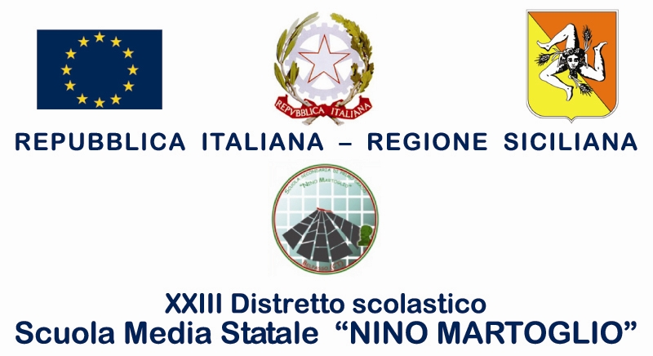

COMUNICAZIONE N. 128 Ai Docenti
A tutte la classi

Oggetto: Incontri informativi sul servizio di RACCOLTA DIFFERENZIATA

Si comunica a tutti gli alunni che il 14- 15- 16- 17 Marzo, presso la sala teatro della nostra scuola, si terranno degli incontri informativi e formativi sul servizio di RACCOLTA DIFFERENZIATA

La classi si recheranno in teatro secondo lo schema sottostante:
14 MARZO DALLE ORE 11.00 ALLE ORE 12.30 | CLASSI TERZE
15 MARZO DALLE ORE 09.30 ALLE ORE 11.00 | CLASSI SECONDE
16 MARZO DALLE ORE 11.00 ALLE ORE 12.30 | CLASSI PRIME  CORSI A- B- C- D- E- F
17 MARZO DALLE ORE 11.30 ALLE ORE 13.00 | CLASSI PRIME  CORSI G- H- I- L- M

Si invitano i docenti a farne prendere nota sul diario

Belpasso, 03/03/2017 F.to* Il Dirigente Scolastico
Prof.ssa Anna Spampinato
( *Firma autografa omessa ai sensi dell’art. 3, comma 2, del D.L.vo n. 39/93)

